HC-30E66微机继电保护测试仪六相特性
HC-30E66系列微机继电保护测试系统是凝结了武汉华超电子仪器设备有限公司十多年来在全国数百家用户中取得的丰富经验，采用多种高新技术，进行了全面优化设计，针对500KV以上超高压继电保护测试工作的瞬时变化特性和测试精度高以替代进口需求而自主研制的微机继电保护装置测试系统。
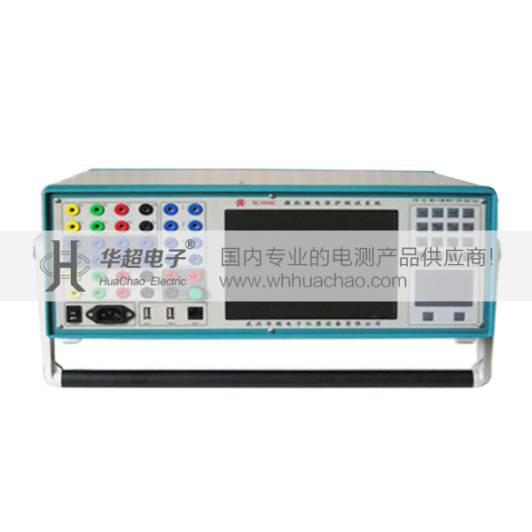
该产品用于对发电厂、变电站各种继电保护装置参数的整定和测试，智能化程度高，测试准确。能模拟12路电流、电压的调幅、移相、分相独立变频、多态故障模拟、叠加谐波，具有失真告警、录波数据回放输出等功能，是确保发电厂、变电站及线路安全运行的重要测试仪器。
HC-30E66系列微机继电保护测试系统各项技术指标完全达到并超过电力部颁发的DL/T 624-1997《继电保护微机型试验装置技术条件》的标准。本系列产品具有不同特性和配置的多款设计，可更好满足各类用户的不同需求。
产品特性
HC-30E66，提供六相电流每相交流30A，四相电压，每相交流125V。
HC-30E66系列继电保护测试系统，内置高性能工业控制计算机，采用嵌入式工业操作系统Windows CE和PC104高速工业总线，是真正集成化、一体化的新一代产品。独创动态跟踪技术，采用24位DA，可输出每周波1600点的高精度波形，保证小电流(0-200mA)绝对误差<1 mA，彻底解决了500KV以上超高压继电保护测试工作的小电流精度问题。提供了亲切熟悉的工业化Windows界面，内置触控板、触摸屏和具有专有设计技术的全编码键盘，如同笔记本电脑一样操作方便，通过内置USB接口可用优盘方便升级软件和交换数据，新的测试软件基于Windows CE系统，采用嵌入式软件开发工具，功能齐全、界面友好、使用方便，底层硬件控制性能优秀，带载能力强劲。

